Урок по решению задач на вычисление расстояний и углов.
Цели урока:
- Дидактическая цель: Показать учащимся возможность и целесообразность использования векторной алгебры при решении задач.
- Развивающая цель: Развитие мыслительной деятельности и ее активизация путем различных вопросов и задач.
- Воспитательная цель: Воспитание собранности, аккуратности, четкости, потребности мыслить.
- Знания и умения, формируемые на уроке: Учащиеся должны знать, что применение векторной алгебры дает в некоторых случаях возможность найти или упростить решение задачи.
Тип урока: Решение задач
Оборудование к уроку: Таблицы, плакаты, индивидуальные карточки, модели геометрических тел.

План урока
1.Организационный момент
Проверка готовности учащихся к уроку; Создание рабочего настроения; Постановка цели предстоящей работы;
2. Актуализации знаний учащихся
Работа с группой: проверка знаний уч-ся владения векторным аппаратом; решение подготовительных задач.
Группам учащихся предлагаются карточки задания в виде таблиц, которые необходимо заполнить.
К- №1
Карточка №1; В-1 | В-2 | В-3
Вместо точек дописать необходимые выражения, чтобы получились верные высказывания:
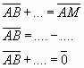 | Упростить выражение | 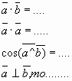
Если, К > 0, тогда  К <0, тогда | Если , то  Если , то | Найдите вектор из условия:

К-№2
Перевести на векторный язык ряд геометрических утверждений, связанных с параллельностью и отношением отрезков:
Задания для учащихся: Предполагаемые ответы учащихся:
1 | Точка С лежит на прямой А В  (три точки лежат на одной прямой и не совпадают.) | при некотором к
2 | Точка С делит отрезок АВ в отношении АС:СВ=m : k | 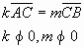
3 | A B C D - параллелограмм.  (Точки A,B,C,D не лежат на одной прямой.)
4 | Точка К середина отрезка А В | 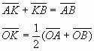
5 | Точка М - точка пересечения медиан треугольника АВС | 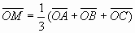 для любой точки О
Работа с группой. Решение подготовительных задач на доске.
Задания для учащихся | Предполагаемые ответы учащихся
Задание №1  1. Построить параллелограмм АВСD.  Точка М АD ; N DC - середины сторон параллелограмма.  Найти сумму векторов:  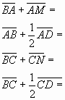  2. Найти разность векторов:  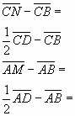  3. Могут ли векторы образовать базис?  4. Разложите векторы по базису, т.е. выразить через векторы:  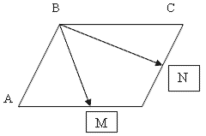 | 3.Векторы неколлинеарные, образуют базис.  4.Векторы можно разложить по этому базису, выразить через вектора .  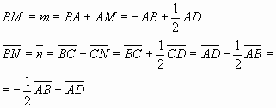  Решаем систему уравнений: 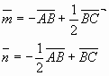  Получаем: 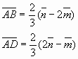
Задание №2  Дано  Найти скалярное произведение:  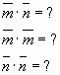 | Вычисления можно оформить таблицей:  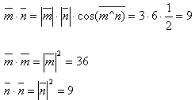  36 9  9 9
Задание 3  Известно, что . Найти соs угла между данными векторами. | 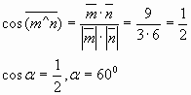
3. Решение задач
Задача №1
Дан параллелограмм ABCD. Точки М и N середины сторон AD и DC параллелограмма. ВМ=6; BN=3, . Найдите стороны и углы параллелограмма?
Решение:
1. Переведем условие задачу на векторный язык.
2. Выбираем базис. В качестве базиса возьмем векторы
Разложим векторы по векторам
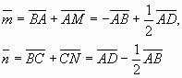
3. Решая относительно и систему
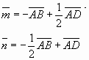
Находим 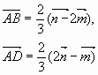
4. Составляем таблицу умножения для этого базиса.
 | 36 | 9
 | 9 | 9
Пользуясь таблицей, находим:
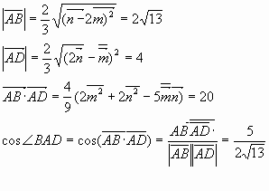
5. Ответ:
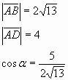
Предлагаем учащимся составить алгоритм решения задач на вычисления расстояний и углов.
Алгоритм решения задач:
- Перевод условия задачи на язык векторов;
- Выбирается подходящий базис; разложение всех введенных векторов по базису;
- Составление векторного равенства или системы равенств; упрощение векторных равенств и их решение;
- Составляется таблица скалярных произведений векторов этого базиса;
- Имея таблицу и зная разложения векторов в этом базисе, вычисляются длины этих векторов и углы между ними.
- Объяснение смысла полученного результата.
Задача №2
В правильном тетраэдре ABCD точки K, M, N - середины ребер CD, AD, AB соответственно, точка О - центр треугольника АВС. Найдите угол между прямыми МО и KN?
Составляем план решения задачи:
1. Делаем рисунок и обозначаем векторы: 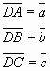
Принимаем длину ребра пирамиды за единицу.
2, 3. Перечисленные векторы образуют базис пространства.
Разложим векторы по базису.
Точка О - центр треугольника АВС, тогда 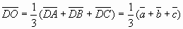
Точка М - середина AD, 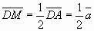; 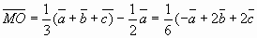)
Аналогично 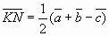
Скалярное произведение 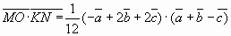
4. Составляем таблицу скалярного умножения:
1
1
1
5. Раскрывая скобки и пользуясь таблицей, находим что 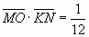
Аналогично находим 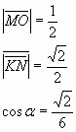
6. Записываем ответ задачи.
Домашнее задание. Глава 4,5 п.46-48.№ 466;
Итоги урока.
Литература.
- Геометрия 10-11кл. автор Атанасян В.Ф. Просвещение. 2000.
- "Применение векторов для решения задач" авторы В.Б.Некрасов и Б.М. Беккер. "Магистр". 1997.
- "Школьная математика" автор В.Б.Некрасов. "Авалон". 2006.
- "Геометрия в таблицах и схемах" Н.Н Евдокимова. "Лира". 2004.

